Муниципальное бюджетное учреждение дополнительного образования
Центр психолого-педагогической, медицинской и социальной помощи «Родник» муниципального образования – Шиловский муниципальный район Рязанской области

Рабочий лист дистанционного занятия
«Пластилинография.
Изготовление картины «Цветущая сирень».

Разработано педагогом дополнительного образования
МБУ ДО Центр «Родник»
Евтихиной Марией Александровной

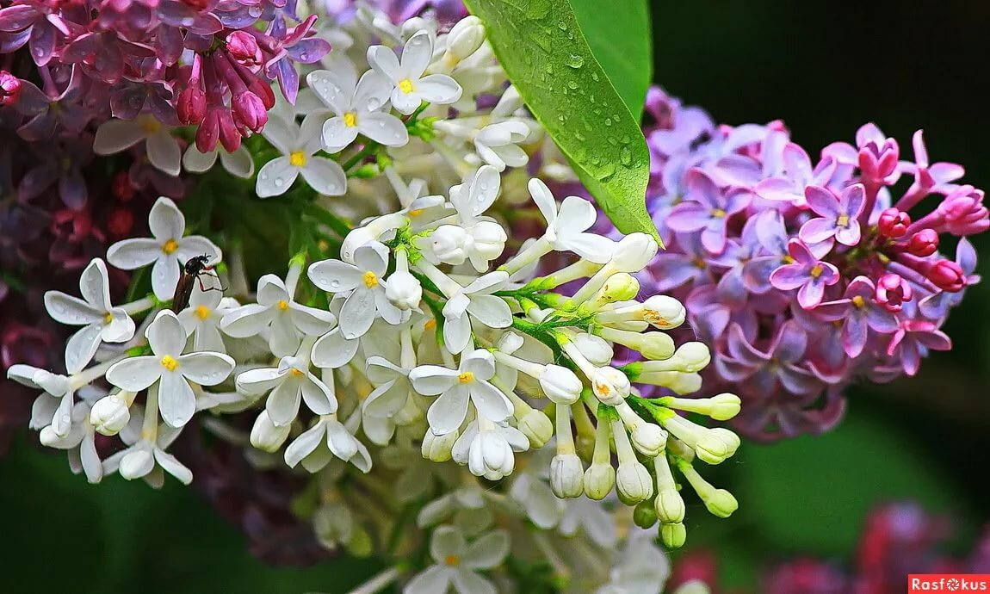

Тема: «Пластилинография.
Изготовление картины «Цветущая сирень».

Цель: развитие художественно-творческих способностей детей.
Задачи:
-учить самостоятельно подбирать цвета, различать форму;
- закрепить умения детей работать с пластилином;
-развивать технические навыки лепки, мелкую моторику рук;
- вызвать положительный эмоциональный настрой;
- воспитывать интерес к занятиям пластилинографией;
- развивать фантазию, психические процессы;
- содействовать воспитанию любви к природе.
-воспитывать аккуратность, трудолюбие, эстетический вкус.
Необходимый материал:
- пластилин фиолетового, сиреневого, голубого, розового и
зеленого цвета;
-лист картона;
-доска для лепки;
-стеки;
-карандаш простой.

Ход занятия:
- Здравствуйте, дорогие ребята!
На улице весна – прекрасная пора!
Вся природа проснулась от сна!
В нашем саду сирень расцвела
Лилового, белого цвета.
Сегодня особый – сиреневый – день,
Начало цветущего лета.
Да, действительно, весна прекрасна, потому что всё цветёт, благоухает после пробуждения и вносит в нашу жизнь новые краски, новые эмоции, оттенки в настроение.
Густые, с необыкновенным, завораживающим запахом кусты сирени – это весеннее чудо никого не оставляет равнодушным!
Скандинавская легенда рассказывает, что цветы сирени пришли к нам тогда, когда Весна согнала с лугов снег и высоко подняла Солнце. Солнце в сопровождении Радуги пошло над землёй. Весна стала брать лучи Солнца, смешивать с цветами Радуги, и, передвигаясь с юга на север, бросать на землю. И там, куда падали солнечные лучи, распускались жёлтые, оранжевые, красные, синие и голубые цветы.
Когда же Весна достигла нашего края, у неё остались только лиловые и белые цвета. Тогда Весна перемешала солнечный луч и лиловый цвет радуги и бросила их на маленькие кустарники, которые покрылись сиреневыми цветами. Затем у Весны остался один белый цвет. Не пожалела его Весна и щедро рассыпала его на землю, а из него получилась белая сирень.

Многие художники рисовали сирень. Я хочу познакомить вас с творчеством русского художника Петра Петровича Кончаловского, который был садоводом и очень любил рисовать цветы. Особенно он любил сирень и посвятил ей много своих картин: букеты сирени в вазах и корзинах, на столе и на фоне открытого окна в сад. Художник не переставал радоваться красоте этих цветов, умел передавать красоту соцветий. Посмотрите внимательно на его работы.

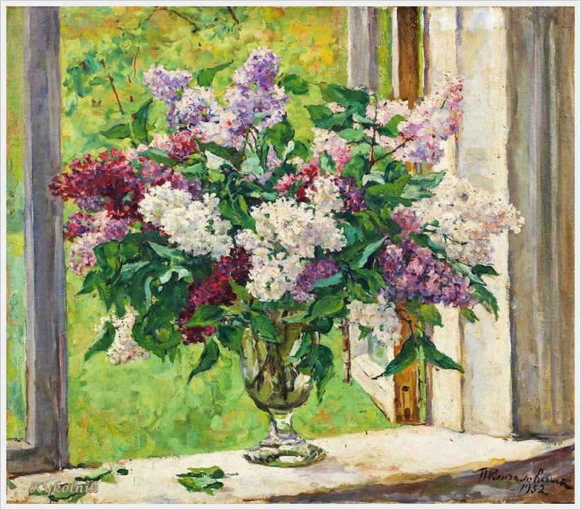

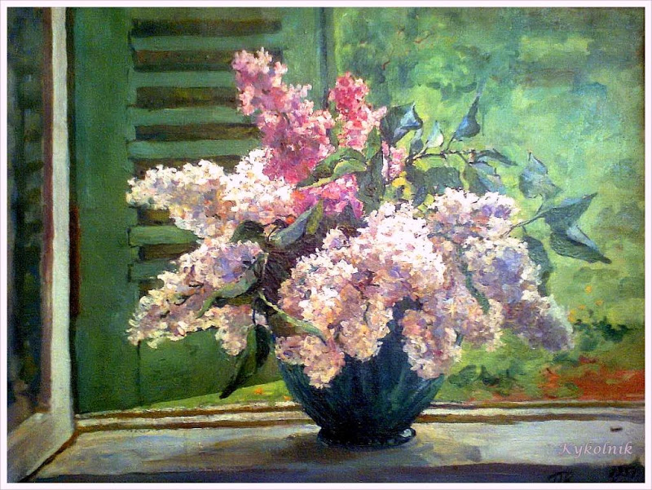

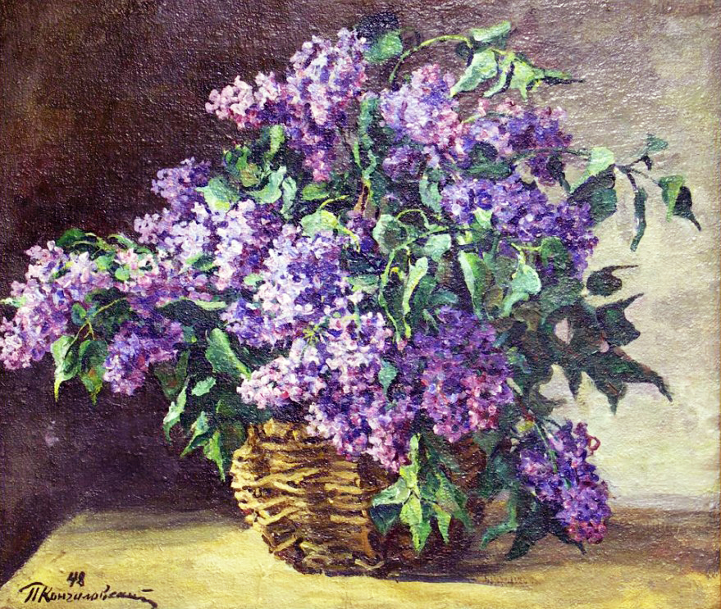

Художник передаёт свое восхищение от красоты цветов.
Какого они цвета? Какой формы?
Какого цвета листья? Какой формы?
Предлагаю вам сделать свою картину «Цветущая сирень»
используя технику пластилинография.
Возьмём поярче пластилин
И нарисуем веточку сирени.
Кусочек мы своей души
Приложим к написанию картины.
Этапы изготовления:
1. Рисуем простым карандашом веточку сирени, то есть набрасываем эскиз. В процессе работы мы можем внести изменения.
2. Из пластилина фиолетового, сиреневого, голубого, розового цвета скатываем очень много маленьких шариков.
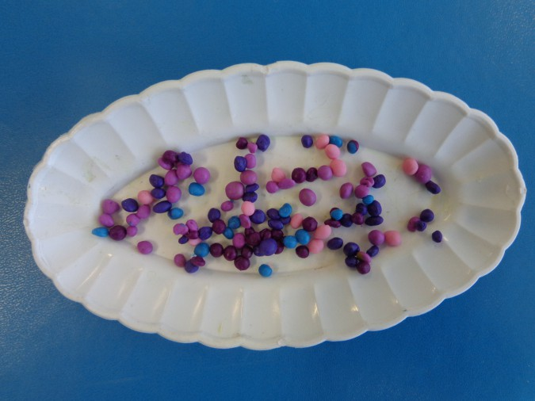

3. Выкладываем разноцветными шариками кисти сирени. Продавливаем середину каждого шарика палочкой.
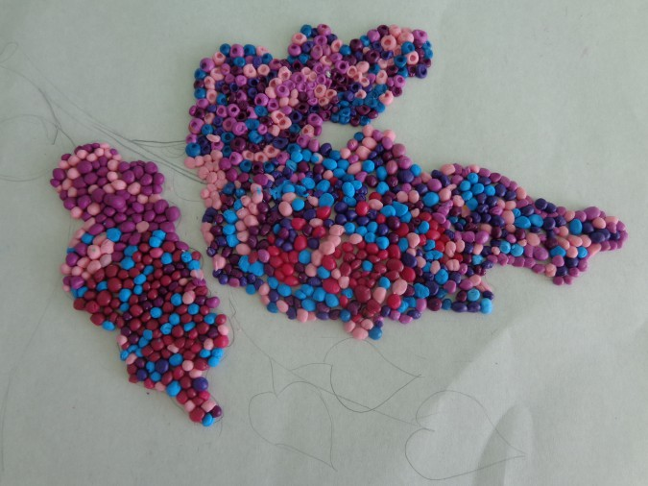

4. Из небольших кусочков зеленого пластилина, размятых в пласт, делаем листья сирени, по форме похожие на сердечки. Рисуем стекой на каждом листочке прожилки. Раскатываем жгутики зеленого цвета – веточки, прижимаем их к рисунку.
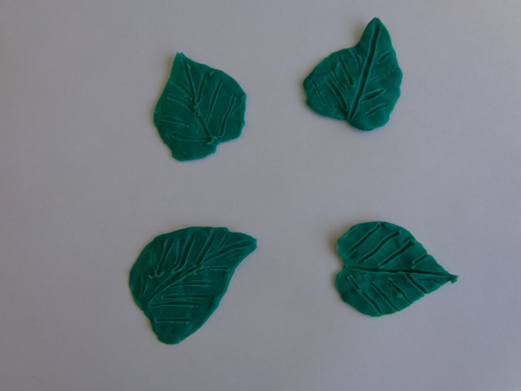

5. Прижимаем листья к картону. Можно приподнять часть листика
для реалистичности. Покрываем лаком. Работа готова.
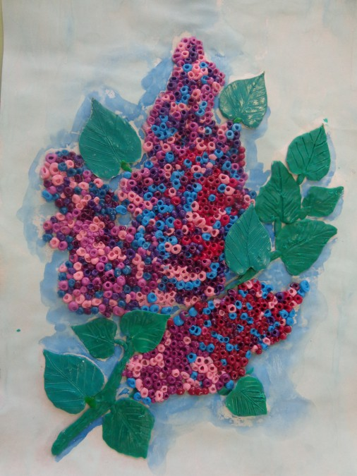

Фото выполненных работ пришлите педагогу (WhatsApp) Желаю вам творческих успехов!

